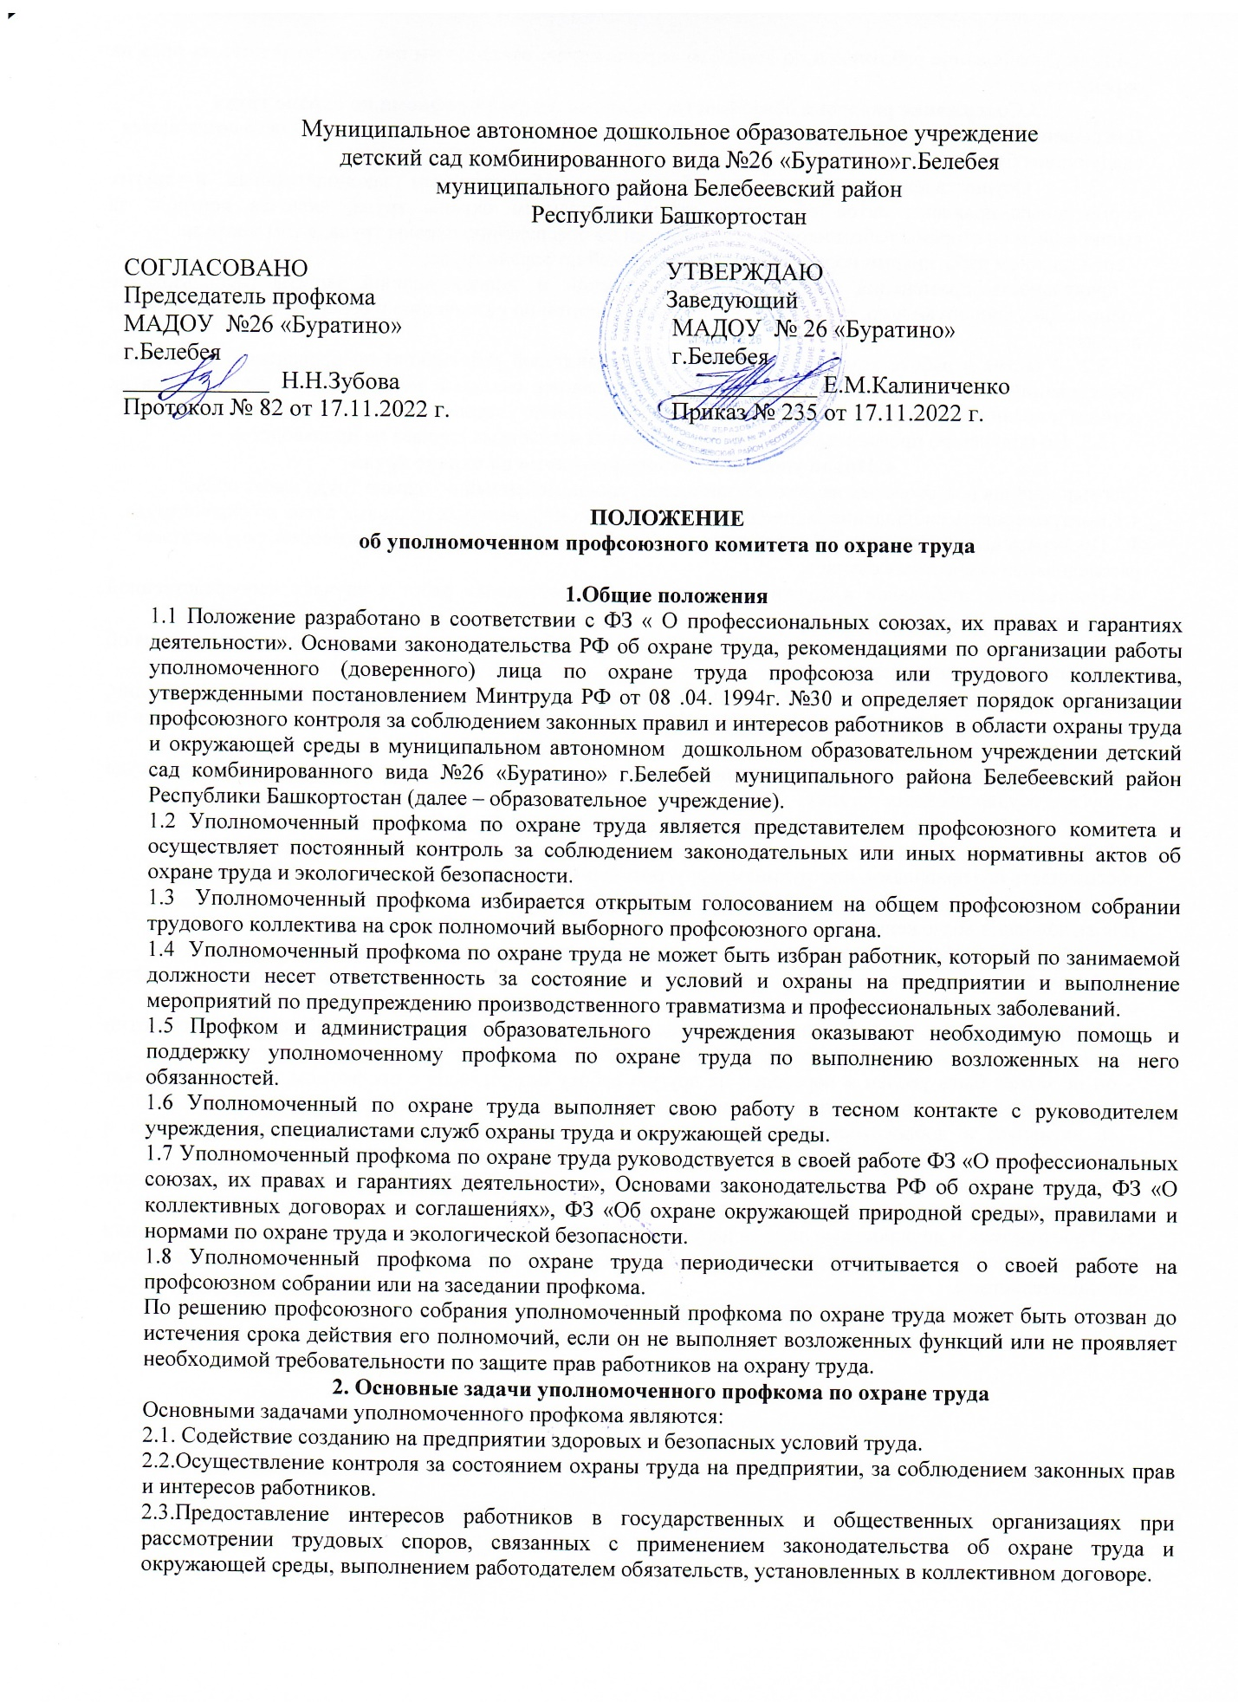

2.4.Консультирование работников по вопросам охраны труда, оказание им помощи по защите их прав на охрану труда.
3.Содержание работы и обязанности уполномоченного профкома по охране труда
Для решения задач, поставленных перед уполномоченным профкома по охране труда, на него возлагаются следующие обязанности:
3.1 Осуществление контроля за соблюдением работодателями законодательных и других нормативных правовых актов об охране труда, состоянием охраны труда, включая контроль за выполнением со стороны работников их обязанностей по обеспечению охраны труда, в том числе за:
- соблюдением работниками норм, правил и инструкцией по охране труда;
- правильность применения ими средств коллективной и индивидуальной защиты (использование спецодежды, спецобуви и др. средств индивидуальной защиты по назначению и содержанию их в чистоте и порядке).
3.2 Участие в работе комиссий (в качестве представителей работников) по проведению проверок и обследований технического состояния зданий, оборудования, машин и механизмов на соответствия их нормам и правилам по охране труда, разработке мероприятий по устранению выявленных недостатков.
3.3 По поручению профкома участие в расследовании несчастных случаев на производстве.
4. Права уполномоченного профкома по охране труда
Для выполнения возложенных на него обязанностей, уполномоченный по охране труда имеет право:
4.1.Контролировать соблюдение законодательных и других нормативных правовых актов по охране труда.
4.2.Проверять выполнение мероприятий по охране труда, предусмотренных колдоговором, результатами расследования несчастных случаев.
4.3.Предъявлять требование к должностным лицам о приостановке работ в случаях непосредственной угрозы жизни и здоровья работников.
4.4.Выдавать руководителю образовательного учреждения обязательные к рассмотрению представления об устранении выявленных нарушений.
4.5.Обращаться в соответствующие органы с предложениями о привлечении к ответственности лиц, виновных в нарушении нормативных требований по охране труда, сокрытие фактов несчастных случаев на производстве.
4.6.Защищать интересы пострадавшего от несчастного случая на производстве при рассмотрении дел в суде и других государственных органах.
5. Гарантии прав деятельности уполномоченного профкома по охране труда
5.1 Работодатель обязан создавать необходимые условия для работы уполномоченного профкома, обеспечивать его правилами, инструкциями, другими нормативными и справочными материалами по охране труда за счет средств предприятия.
Для выполнения возложенных на него обязанностей предоставлять в рабочее время 2 часа в неделю с оплатой за счет средств образовательного учреждения в размере среднего заработка.
5.2.Администрация совместно с профкомом организуют обучение по программе и выдается соответствующее удостоверение.
5.3.Уполномоченному профкома по охране труда устанавливаются дополнительные социальные гарантии на условиях, определяемых колдоговором, в том числе:
- он не может быть уволен и переведен на другую работу без согласия с профкомом, а также не может быть уволен в течение двух лет после переизбрания;
- за активную и добросовестную работу, способствующую предупреждению несчастных случаев и профессиональных заболеваний на производстве, улучшению условий труда на рабочих местах
уполномоченный профкома по охране труда по решению профкома образовательного учреждения может быть материально и морально поощрен из средств образовательного учреждения;
5.4 Работодатель и должностные лица за нарушение прав уполномоченного профкома по охране труда или препятствованию или законной деятельности несут ответственность в порядке, установленном законодательством.

